第三部分 工程量清单
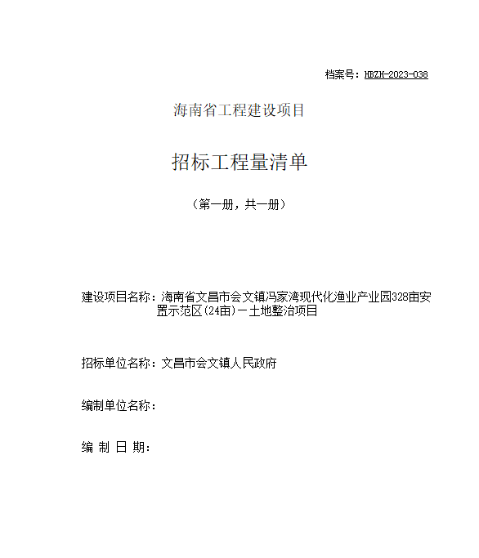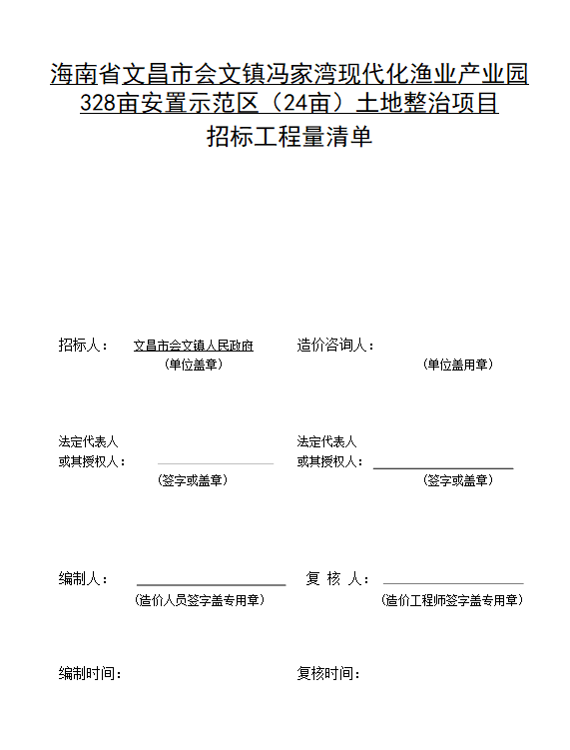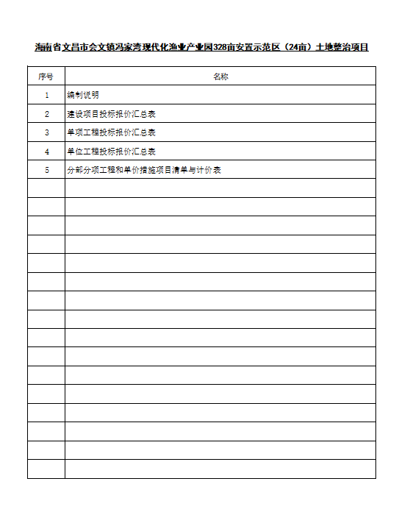

编 制 说 明
一、工程概况
本项目为海南省文昌市会文镇冯家湾现代化渔业产业园328亩安置示范区（24亩）土地整治项目，建设单位为文昌市会文镇人民政府。
建设地点：文昌市会文镇。
建设内容：海南省文昌市会文镇冯家湾现代化渔业产业园328亩安置示范区（24亩）土地整治项目。
二、编制范围
编制范围为海南省文昌市会文镇冯家湾现代化渔业产业园328亩安置示范区（24亩）土地整治项目。
三、编制依据
1．委托方提供的工程施工图纸。
2．《建设工程工程量清单计价规范》（GB 50500-2013）。
3．海南省建设厅建设标准定额站管理及定额文件。
4．有关的技术标准、规范和安全管理规定。
5．其他相关文件及规定。
四、编制方法
1．根据提供的图纸计算工程量。
2．工程量清单按《建设工程工程量清单计价规范》（GB 50854-2013）、《建设工程工程量清单计价规范》（GB 50500-2013）编制。
五、其他特别说明
1.土石方外弃及弃方运距、场内利用方运距、取弃方场地位置及租金等均由投标人自行考虑，其费用在相应清单项目投标报价中综合考虑，结算时不予调整。
2.分部分项工程量清单中对工程项目的项目特征及具体做法只作重点描述，详细情况见施工图设计、技术说明及相关规范标准图集。组价时应结合投标人现场勘查情况包括完成所有工序工作内容的全部费用。
3.本说明未尽事项，以计价规范、工程量计算规范、计价管理办法、招标文件以及有关的法律、法规、建设行政主管部门颁发的文件为准。

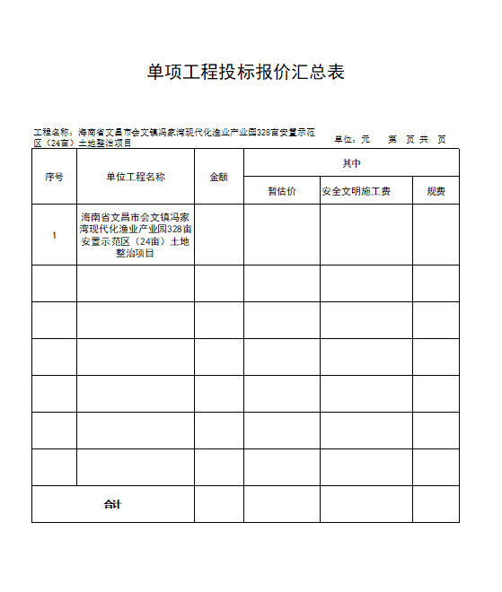

（清-表3）
单位工程招标控制价汇总表
工程名称：海南省文昌市会文镇冯家湾现代化渔业产业园328亩安置示范区（24亩）土地整治项目 |  | 标段：海南省文昌市会文镇冯家湾现代化渔业产业园328亩安置示范区（24亩）土地整治项目 |  | 第 1 页 共 1 页
序号 | 汇总内容 |  | 金额(元) |  | 其中：暂估价(元)
一 | 分部分项工程费
1.1 | 土地平整工程
二 | 措施项目费
1 | 施工单价措施项目费
2 | 施工总价措施项目费
2.1 | 其中：安全防护、文明施工费
2.2 | 其中：临时设施费
2.3 | 其中：雨季施工增加费
2.4 | 其中：夜间施工增加费
2.5 | 其中：视频监控费
三 | 其他项目费
3.1 | 其中：暂列金额
3.2 | 其中：暂估价
3.3 | 其中：计日工
3.4 | 其中：总承包服务费
四 | 规费
4 | 其中：垃圾处置费
5 | 其中：社保费
五 | 税金
招标控制价合计=一+二+三+四+五
注：本表适用于单位工程招标控制价，如无单位工程划分，单项工程也使用本表汇总。

（清-表4）
分部分项工程和单价措施项目清单与计价表
工程名称：海南省文昌市会文镇冯家湾现代化渔业产业园328亩安置示范区（24亩）土地整治项目 |  |  |  | 标段：海南省文昌市会文镇冯家湾现代化渔业产业园328亩安置示范区（24亩）土地整治项目 |  |  |  | 第 1 页 共 1 页
序号 | 项目编码 | 项目名称 | 项目特征描述 |  | 计量单位 | 工程量 | 金额（元）
 |  |  |  |  |  |  | 综合单价 |  | 合价 | 其中：暂估价
 |  | 整个项目
 |  | 土地平整工程
1 | 010101001001 | 平整场地 | 1.清杂、清表垃圾 |  | m2 | 15996.8
2 | 040103002001 | 余方弃置 | 1.清杂、清表垃圾弃运，  2.投标人根据施工现场实际情况自行考虑运距 |  | m3 | 1149.64
3 | 040101001001 | 挖一般土方 | 1.挖掘机挖土(斗容量1m3)不装车 一、二类土 |  | m3 | 0.3
4 | 040103001001 | 回填方 | 1.外购土方  2.挖掘机挖土(斗容量1m3)装车 一、二类土  3.自卸汽车运土 (载重10t以内)  4.运距：由投标人踏勘现场自行确定。 |  | m3 | 31838.7
5 | 080101011001 | 填方碾压、夯实 | 1.填土碾压 内燃压路机15t以内 |  | m3 | 31838.7
6 | 041106001001 | 大型机械设备进出场及安拆 | 1.大型机械设备进出场及安拆  2.挖掘机1m3 |  | 台．次 | 1
7 | 041106001002 | 大型机械设备进出场及安拆 | 1.大型机械设备进出场及安拆  2.推土机 |  | 台．次 | 1
8 | 041106001003 | 大型机械设备进出场及安拆 | 1.大型机械设备进出场及安拆  2.压路机夯实 |  | 台．次 | 1
9 | 011706002001 | 排水、降水 | 1.排水、降水 |  | 台班 | 20
 |  | 措施项目
本页小计
合 计
注：为计取规费等的使用，可在表中增设其中：“定额人工费”。

（清-表5）
总价措施项目清单与计价表
工程名称：海南省文昌市会文镇冯家湾现代化渔业产业园328亩安置示范区（24亩）土地整治项目 |  |  | 标段：海南省文昌市会文镇冯家湾现代化渔业产业园328亩安置示范区（24亩）土地整治项目 |  |  |  | 单位：元 |  | 第 1 页 共 2 页
序号 | 项目编码 | 项目名称 |  | 计算基础 | 费率  (%) | 金额 |  | 调整费率  (%) |  | 调整后金额 | 备注
1 | 1.1 | 安全文明施工与环境保护基本费
2 | 1.1.1 | 1千万元以内部分 |  | 综合价不含主设(1千万元以内部分) | 1.8
3 | 1.1.2 | 1～5千万元以内部分 |  | 综合价不含主设(1~5千万元以内部分) | 1.08
4 | 1.1.3 | 5千万元～1亿元以内部分 |  | 综合价不含主设(5千万元~1亿元以内部分) | 0.72
5 | 1.1.4 | 1亿元以上部分 |  | 综合价不含主设(1亿元以上部分) | 0.36
6 | 1.2 | 安全文明施工与环境保护费(浮动部分) |  | 安全防护、文明施工基本费 | 30
7 | 1.3 | 建施安责险 |  | 不含建施安责险费*0.001 | 68
8 | 1.4 | 临时设施费
9 | 1.4.1 | 1千万元以内部分 |  | 综合价不含主设(1千万元以内部分) | 2.05
10 | 1.4.2 | 1～5千万元以内部分 |  | 综合价不含主设(1~5千万元以内部分) | 1.23
11 | 1.4.3 | 5千万元～1亿元以内部分 |  | 综合价不含主设(5千万元~1亿元以内部分) | 0.82
12 | 1.4.4 | 1亿元以上部分 |  | 综合价不含主设(1亿元以上部分) | 0.41
13 | 1.5 | 夜间施工增加费 |  | 分部分项合计+单价措施项目合计-分部分项主材费-分部分项设备费-单价措施项目主材费-单价措施项目设备费-人材机价差 | 0.14
14 | 1.6 | 雨季施工增加费 |  | 分部分项合计+单价措施项目合计-分部分项主材费- | 0.67
编制人（造价人员）： 复核人（造价工程师）：
注：1 “项目名称”可根据海南省现行的计价定额设置。
2 按施工方案计算的措施费，若无“计算基础”和“费率”的数值，也可只填 “金额”数值，但应在备注栏说明施工方案出处或计算方法。

（清-表5）
总价措施项目清单与计价表
工程名称：海南文昌市会文镇冯家湾现代化渔业产业园328亩安置示范区（24亩）土地整治项目 |  |  | 标段：海南文昌市会文镇冯家湾现代化渔业产业园328亩安置示范区（24亩）土地整治项目 |  |  |  | 单位：元 |  | 第 2 页 共 2 页
序号 | 项目编码 | 项目名称 |  | 计算基础 | 费率  (%) | 金额 |  | 调整费率  (%) |  | 调整后金额 | 备注
 |  |  |  | 分部分项设备费-单价措施项目主材费-单价措施项目设备费-人材机价差
15 | 1.7 | 视频监控费 |  |  | 100
合 计
编制人（造价人员）： 复核人（造价工程师）：
注：1 “项目名称”可根据海南省现行的计价定额设置。
2 按施工方案计算的措施费，若无“计算基础”和“费率”的数值，也可只填 “金额”数值，但应在备注栏说明施工方案出处或计算方法。

（清-表7）
规费、税金项目计价表
工程名称：海南省文昌市会文镇冯家湾现代化渔业产业园328亩安置示范区（24亩）土地整治项目 |  |  |  | 标段：海南文昌市会文镇冯家湾现代化渔业产业园328亩安置示范区（24亩）土地整治项目 |  |  | 第 1 页 共 1 页
序号 | 项目名称 | 计算基础 |  |  | 计算基数 |  |  | 计算费率(%) | 金额（元）
1 | 规费 | 其中：垃圾处置费+其中：社保费 |  |  | D1 + D2
1.1 | 其中：垃圾处置费
1.2 | 其中：社保费 | (分部分项定额人工费+单价措施定额人工费+分部分项定额机上人工费+单价措施定额机上人工费)*0.7 |  |  | (FBFX_DERGF+DJCS_DERGF+FBFX_DEJSRGF+DJCS_DEJSRGF)*0.7 |  |  | 23.5
2 | 税金 | 分部分项工程费+措施项目费+其他项目费+规费 |  |  | A+B+C+D |  |  | 9
合计
编制人（造价人员）： |  |  | 复核人（造价工程师）：
注：“项目名称”可根据海南省现行的计价定额设置。

